https://mp.weixin.qq.com/s/WfouhmihC2oqFS0mDFMcSQ

# Spring Boot 整合 Redis

经过 Spring Boot 的整合封装与自动化配置，在 Spring Boot 中整合Redis 已经变得非常容易了，开发者只需要引入 Spring Data Redis 依赖，然后简单配下 redis 的基本信息，系统就会提供一个 RedisTemplate 供开发者使用，但是今天松哥想和大伙聊的不是这种用法，而是结合 Cache 的用法。Spring3.1 中开始引入了令人激动的 Cache，在 Spring Boot 中，可以非常方便的使用 Redis 来作为 Cache 的实现，进而实现数据的缓存。

## 工程创建

首先创建一个 Spring Boot 工程，注意创建的时候需要引入三个依赖， web、cache 以及 redis，如下图：

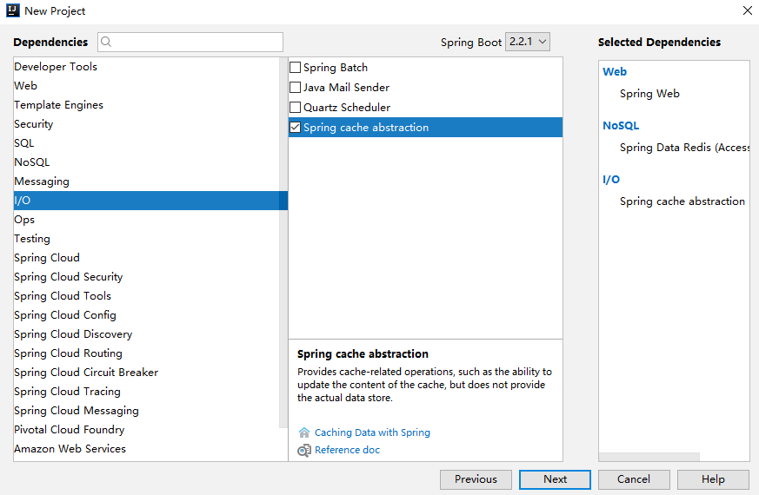

对应的依赖内容如下：

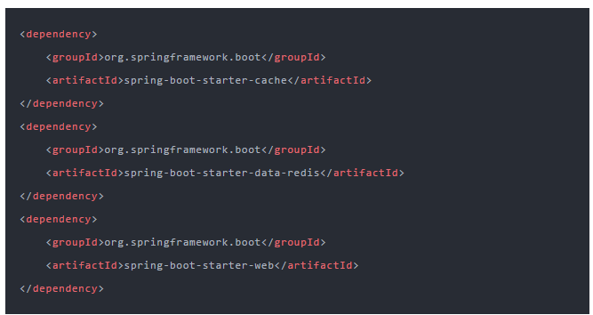

## 基本配置

工程创建好之后，首先需要简单配置一下 Redis，Redis 的基本信息，另外，这里要用到 Cache，因此还需要稍微配置一下 Cache，如下：

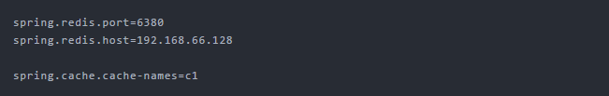

简单起见，这里我只是配置了 Redis 的端口和地址，然后给缓存取了一个名字，这个名字在后文会用到。

另外，还需要在配置类上添加如下代码，表示开启缓存：

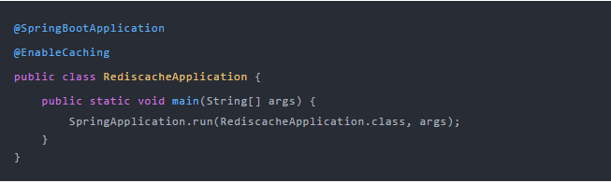

完成了这些配置之后，Spring Boot 就会自动帮我们在后台配置一个 RedisCacheManager，相关的配置是在org.springframework.boot.autoconfigure.cache.RedisCacheConfiguration 类中完成的。部分源码如下：

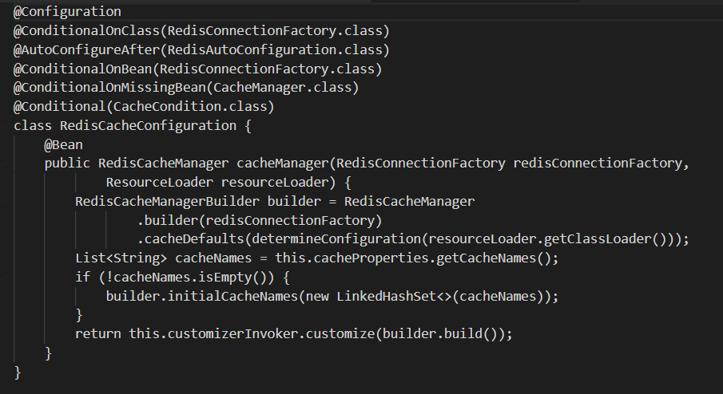

看类上的注解，发现在万事俱备的情况下，系统会自动提供一个 RedisCacheManager 的 Bean，这个 RedisCacheManager 间接实现了 Spring 中的 Cache 接口，有了这个 Bean，我们就可以直接使用 Spring 中的缓存注解和接口了，而缓存数据则会被自动存储到 Redis 上。在单机的 Redis 中，这个 Bean 系统会自动提供，如果是 Redis 集群，这个 Bean 需要开发者来提供（后面的文章会讲到）。

## 缓存使用

这里主要向小伙伴们介绍缓存中几个核心的注解使用。

### @CacheConfig

这个注解在类上使用，用来描述该类中所有方法使用的缓存名称，当然也可以不使用该注解，直接在具体的缓存注解上配置名称，示例代码如下：

### @Cacheable

这个注解一般加在查询方法上，表示将一个方法的返回值缓存起来，默认情况下，缓存的 key 就是方法的参数，缓存的 value 就是方法的返回值。示例代码如下：

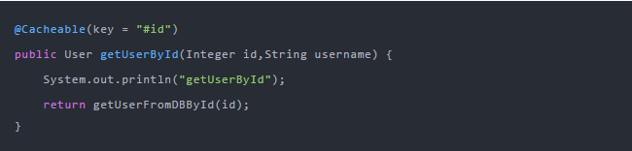

当有多个参数时，默认就使用多个参数来做 key，如果只需要其中某一个参数做 key，则可以在 @Cacheable 注解中，通过 key 属性来指定 key，如上代码就表示只使用 id 作为缓存的 key，如果对 key 有复杂的要求，可以自定义 keyGenerator。当然，Spring Cache 中提供了 root 对象，可以在不定义 keyGenerator 的情况下实现一些复杂的效果：

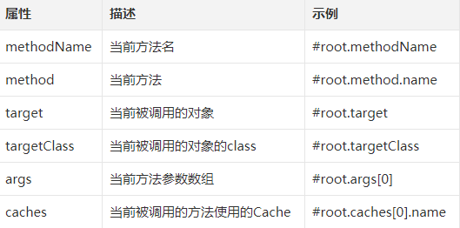

### @CachePut

这个注解一般加在更新方法上，当数据库中的数据更新后，缓存中的数据也要跟着更新，使用该注解，可以将方法的返回值自动更新到已经存在的 key 上，示例代码如下：

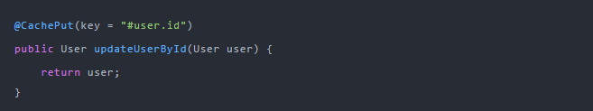

### @CacheEvict

这个注解一般加在删除方法上，当数据库中的数据删除后，相关的缓存数据也要自动清除，该注解在使用的时候也可以配置按照某种条件删除（condition 属性）或者或者配置清除所有缓存（allEntries 属性），示例代码如下：

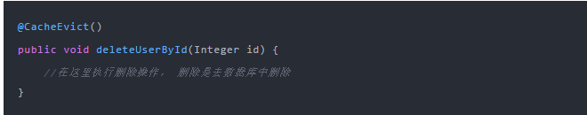

## 总结

在 Spring Boot 中，使用 Redis 缓存，既可以使用 RedisTemplate 自己来实现，也可以使用这种方式，这种方式是 Spring Cache 提供的统一接口，实现既可以是 Redis，也可以是 Ehcache 或者其他支持这种规范的缓存框架。从这个角度来说，Spring Cache 和 Redis、Ehcache 的关系就像 JDBC 与各种数据库驱动的关系。